Les normes en vigueurs en ville :

|  |  |  |  |
| --- | --- | --- | --- |
| Type d'emplacement | Longueur place | Largeur place | Largeur voie de circulation |
| 90° (bataille) | 5m | 2,30m | 5m |
| 75° (épi) | 5,10m | 2,25m | 4,50m |
| 60% (épi) | 5,15m | 2,25m | 4m |
| 45° (épi) | 4,80m | 2,20m | 3,50m |
| En créneau (longitudinal) | * 5,00m * 5,30m si mur/voile d'un côté * 5,60m si deux murs | * 2,30m si pas d'obstacle * 2m si obstacle à droite * 2,50m si obstacle à gauche | 3,50m |

Réglementation pour le stationnement des personnes à mobilité réduite :

En ce qui concerne les dimensions, la taille réglementaire minimale est de 3,30m, cela répond à la nécessite d’une bande latérale d’accès de 0,80m minimum : 2,50 +0,80 = 3,30m.

* Il est obligatoire sur la voie publique de présenter un ou deux pictogramme(s) sur la ligne d’accès de l’emplacement, un grand de 0,50X0,60m ou deux petits de 0,25X0,30m.

Il est possible que les places de stationnement disposent d’un ou plusieurs obstacles sur les côtés comme un poteau qui pourrait justifier une augmentation des largeurs.

Les normes NF P91-100 et NF P 91-120 ne font que spécifier les dimensions minimales à observer pour les emplacements, la hauteur libre, les voies de circulation et les rampes pour les parcs de stationnement publics et privés.

Les places de stationnement peuvent être délimitées :

* Avec une ligne blanche continue.
* Avec une ligne discontinue en pointillée.
* Amorcé : seuls les coins de la place peuvent être tracés sur les côtés.

Législation française :

<https://www.voiture-autonome.net/legislation>

Réglementation :

La réglementation actuelle en vigueur découle de la Convention internationale de Vienne du 8 novembre 1968 sur la circulation routière entrée en vigueur en mai 1977 dont la France et la majorité des pays européens sont signataires. Le nerf de la guerre se situe en son article 8 qui prévoit notamment que :

* Tout **véhicule en mouvement** ou tout ensemble de véhicules en mouvement doit **avoir un conducteur**,
* Tout conducteur doit avoir le **contrôle total de son véhicule** en ayant les deux mains sur le volant.

Le 23 mars 2016, la Commission Européenne des Nations Unies a modifié la Convention de Vienne afin de l'adapter aux avancées actuelles et de permettre aux Etats signataires de légiférer sur les voitures autonomes.

[La loi n° 2015-992 du 17 Août 2015](https://www.legifrance.gouv.fr/affichTexte.do?cidTexte=JORFTEXT000031044385) Relative la transition énergétique pour la croissance verte autorise, en son article 37, le gouvernement à adapter la législation française afin de permettre la circulation sur la voie publique des voitures à « *« délégation partielle ou totale dites voitures autonomes*».

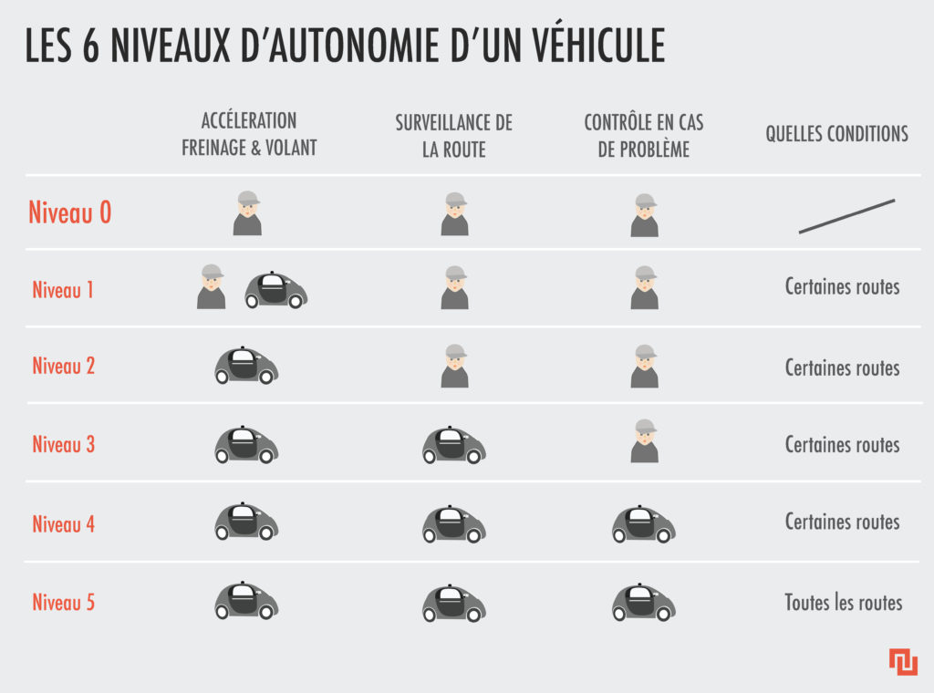

<https://www.iso.org/fr/ics/43.040/x/>

# ISO 22179:2009 [Preview](https://www.iso.org/obp/ui/fr/#!iso:std:40753)

### Systèmes intelligents de transport -- Systèmes de commande de croisière adaptatifs à la gamme entière de vitesse (FSRA)

# ISO 22178:2009 [Preview](https://www.iso.org/obp/ui/fr/#!iso:std:40752)

### Systèmes intelligents de transport -- Systèmes suiveurs à basse vitesse (LSF) -- Exigences de performance et méthodes d'essai.

# ISO 22840:2010 [Preview](https://www.iso.org/obp/ui/fr/#!iso:std:36521)

### Systèmes intelligents de transport -- Dispositifs d'aide aux manœuvres de marche-arrière -- Système d'aide à la marche-arrière à gamme de distances étendue (ERBA)